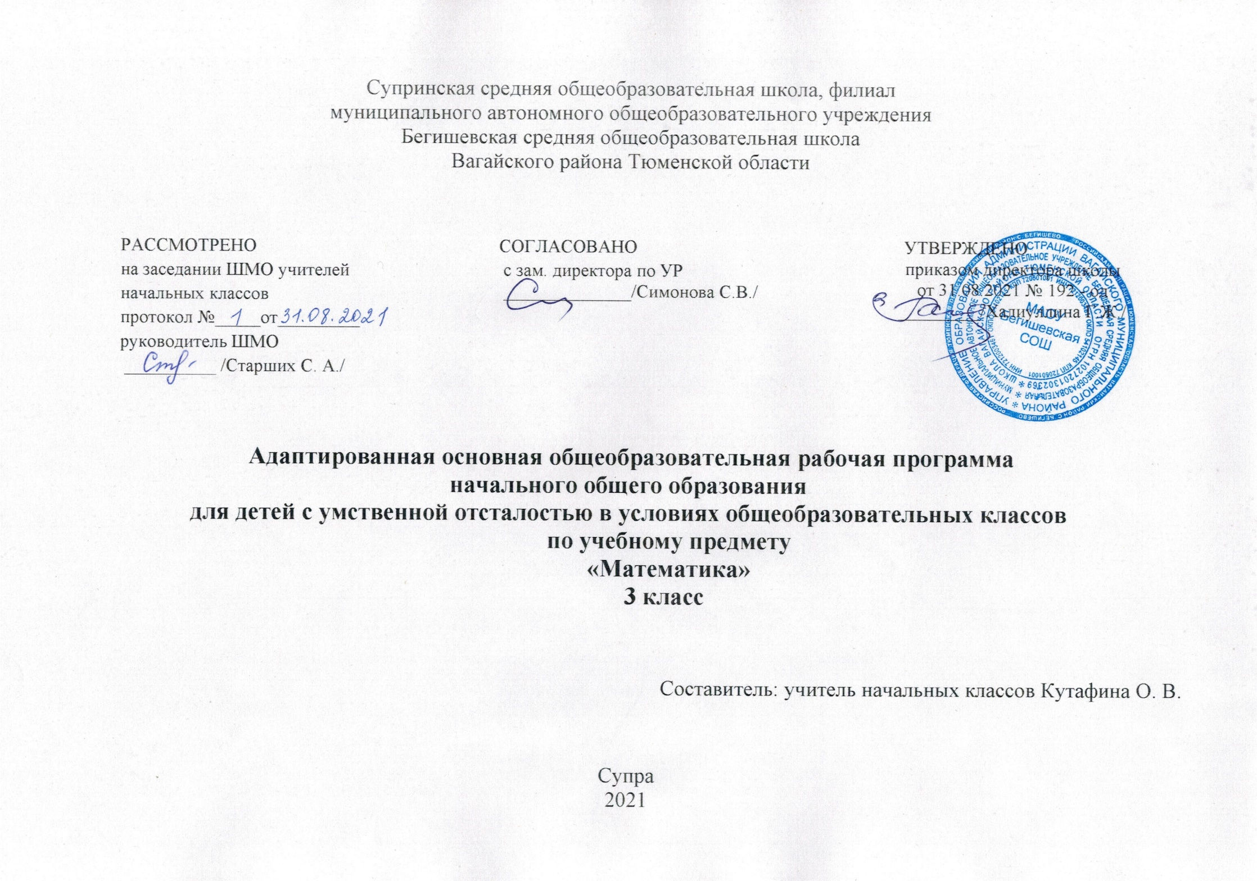
I. Планируемые результаты освоения учебного предмета «Математика»

Личностные результаты:
1) осознание себя как гражданина России; формирование чувства гордости за свою Родину;
2) формирование уважительного отношения к иному мнению, истории и культуре других народов;
3) развитие адекватных представлений о собственных возможностях, о насущно необходимом жизнеобеспечении;
4) овладение начальными навыками адаптации в динамично изменяющемся и развивающемся мире;
5) овладение социально-бытовыми умениями, используемыми в повседневной жизни;
6) владение навыками коммуникации и принятыми нормами социального взаимодействия;
7) способность к осмыслению социального окружения, своего места в нем, принятие соответствующих возрасту ценностей и социальных
ролей;
8) принятие и освоение социальной роли обучающегося, формирование и развитие социально значимых мотивов учебной деятельности;
9) развитие навыков сотрудничества с взрослыми и сверстниками в разных социальных ситуациях;
10) формирование эстетических потребностей, ценностей и чувств;
11) развитие этических чувств, доброжелательности и эмоционально-нравственной отзывчивости, понимания и сопереживания чувствам
других людей;
12) формирование установки на безопасный, здоровый образ жизни, наличие мотивации к творческому труду, работе на результат,
бережному отношению к материальным и духовным ценностям;
13) формирование готовности к самостоятельной жизни.

Базовые учебные действия
Коммуникативные учебные действия:
Коммуникативные учебные действия включают следующие умения:
- вступать в контакт и работать в коллективе (учитель−ученик, ученик–ученик, ученик– класс, учитель−класс);
- использовать принятые ритуалы социального взаимодействия с одноклассниками и учителем;
- обращаться за помощью и принимать помощь;
- слушать и понимать инструкцию к учебному заданию в разных видах деятельности и быту;
- сотрудничать с взрослыми и сверстниками в разных социальных ситуациях;
- доброжелательно относиться, сопереживать, конструктивно взаимодействовать с людьми;
- договариваться и изменять свое поведение в соответствии с объективным мнением большинства в конфликтных или иных ситуациях взаимодействия с окружающими.
Регулятивные учебные действия:
Регулятивные учебные действия включают следующие умения:
- входить и выходить из учебного помещения со звонком; передвигаться по школе, находить свой класс, другие необходимые помещения;
- ориентироваться в пространстве класса, школы, пользоваться учебной мебелью;
- работать с учебными принадлежностями и организовывать рабочее место;
- адекватно соблюдать ритуалы школьного поведения (поднимать руку, вставать и выходить из-за парты и т. д.);
- принимать цели и произвольно включаться в деятельность, следовать предложенному плану и работать в общем темпе;
- активно участвовать в деятельности, контролировать и оценивать свои действия и действия одноклассников;
- соотносить свои действия и их результаты с заданными образцами, принимать оценку деятельности, оценивать ее с учетом предложенных критериев, корректировать свою деятельность с учетом выявленных недочетов.
Познавательные учебные действия:
К познавательным учебным действиям относятся следующие умения:
- выделять некоторые существенные, общие и отличительные свойства хорошо знакомых предметов;
- устанавливать видо-родовые отношения предметов;
- делать простейшие обобщения, сравнивать, классифицировать на наглядном материале;
- пользоваться знаками, символами, предметами-заместителями;
- выполнять арифметические действия;
- наблюдать под руководством взрослого за предметами и явлениями окружающей действительности;
- работать с несложной по содержанию и структуре информацией (понимать изображение, текст, устное высказывание, элементарное схематическое изображение, таблицу, предъявленных на бумажных и электронных и других носителях).

Предметные результаты:
Минимальный уровень:
- знать числовой ряд 1-100 в прямом порядке;
- считать, присчитывать, отсчитывать по единице и равными числовыми группами в пределах 20;
- откладывать любые числа в пределах 20 с использованием счётного материала;
- знать названия компонентов сложения, вычитания;
- понимать смысл арифметических действий сложения и вычитания;
- знать таблицу умножения до 6 в пределах 20;
- пользоваться таблицами умножения на печатной основе для нахождения произведения и частного;
- знать порядок действий в примерах в два арифметических действия;
- знать и применять переместительное свойство сложения;
- выполнять устные и письменные действия сложения и вычитания чисел в пределах 100;
- знать единицы измерения (меры) стоимости, длины, массы, времени и их соотношения;
- определять время по часам одним способом с точностью до получаса;
- различать числа, полученные при счёте и измерении, записывать число, полученное при измерении;
- решать, составлять, иллюстрировать изученные простые арифметические задачи;
- вычерчивать прямоугольник (квадрат) с помощью учителя на бумаге в клетку, линий, нахождение точки пересечения;
Достаточный уровень:
- знать числовой ряд 1-100 в прямом порядке;
- считать, присчитывать, отсчитывать по единице и равными числовыми группами в пределах 20;
- откладывать любые числа в пределах 20 с использованием счётного материала;
- знать названия компонентов сложения, вычитания, умножения;
- понимать смысл арифметических действий сложения, вычитания, умножения;
- знать таблицу умножения до 6 в пределах 20;
- понимать связи таблиц умножения и деления, пользоваться таблицами умножения на печатной основе для нахождения произведения и частного;
- знать порядок действий в примерах в два арифметических действия;
- знать и применять переместительное свойство сложения и умножения;
- выполнять устные и письменные действия сложения и вычитания чисел в пределах 100;
- знать единицы измерения (меры) стоимости, длины, массы, времени и их соотношения;
- различать числа, полученные при счете и измерении, записывать числа, полученные при измерении двумя мерами (с полным набором
знаков в мелких мерах);
- знать порядок месяцев в году, номера месяцев от начала года;
- уметь пользоваться календарем для установления порядка месяцев в году;
- знать количество суток в месяцах;
- определять время по часам тремя способами с точностью до 5 мин;
- решать, составлять, иллюстрировать изученные простые арифметические задачи;
- кратко записывать, моделировать содержание, решать составные арифметические задачи в два действия;
- различать замкнутые, незамкнутые кривые, ломаные линии;
- знать названия элементов четырехугольников, вычерчивать прямоугольник (квадрат) с помощью чертежного треугольника на бумаге в клетку;
- вычерчивать окружности разных радиусов, различать окружность и круг.

В учебном плане на изучение предмета «Математика» во 2-м классе отводится 4 часа в неделю. Один час формируется участниками образовательных отношений. Таким образом, на реализацию программы в учебном плане предусмотрено 170 часов за учебный год (5 часов в неделю).

II. Содержание учебного предмета «Математика»

Второй десяток. Нумерация (повторение) (20 ч)
Второй десяток. Нумерация чисел в пределах 20. Сравнение чисел. Знаки «>», «>», «=». Разряды. Представление чисел в виде суммы разрядных слагаемых. Линии (прямая, кривая). Отрезок. Луч. Числа, полученные при измерении величин. Меры стоимости, длины, массы, ёмкости, времени. Пересечение линий.
Сложение и вычитание чисел второго десятка (30 ч)
Сложение и вычитание чисел без перехода через десяток. Сложение двузначного числа с однозначным числом. Вычитание однозначного числа из двузначного числа. Получение суммы 20, вычитание из 20. Вычитание двузначного числа из двузначного числа. Сложение и вычитание чисел с числом 0. Точка пересечения линий.
Сложение с переходом через десяток. Таблица сложения. Углы. Вычитание с переходом через десяток. Четырёхугольники. Сложение и вычитание через десяток (все случаи). Скобки. Порядок действий в примерах со скобками. Меры времени – год, месяц. Треугольники.
Умножение и деление чисел второго десятка (46 ч)
Умножение чисел. Умножение как сложение одинаковых слагaeмыx. Знак умножения. Замена сложения одинаковых слагаемых сложением. Запись и чтение действия умножения. Умножение числа 2. Деление на равные части. Деление на 2. Многоугольники. Умножение числа 3. Деление на 3. Умножение числа 4. Деление на 4. Умножение чисел 5 и 6. Деление на 5 и на 6. Последовательность месяцев в году. Умножение и деление чисел (все случаи). Шар, круг, окружность.
Сотня. Нумерация (16 ч)
Получение десятка. Счёт десятками до 100. Сложение и вычитание круглых десятков. Сравнение десятков. Меры стоимости. Числа 21-100. Получение двузначных чисел из десятков и единиц, их запись. Разложение двузначных чисел на десятки и единицы. Присчитывание, отсчитывание по единице. Таблица разрядов. Мера длины – метр. Меры времени. Календарь.
Сложение и вычитание чисел (40 ч)
Сложение и вычитание круглых десятков. Сложение и вычитание двузначных и однозначных чисел (23+2, 25-2). Центр, радиус окружности и круга. Сложение и вычитание двузначных чисел и круглых десятков (32+20, 35-20). Сложение и вычитание двузначных чисел (34+23,
45-31). Числа, полученные при измерении двумя мерами. Получение в сумме круглых десятков и 100 (27+3, 96+4, 34+26, 68+32). Вычитание чисел из круглых десятков и 100 (30-4, 50-23, 100-3, 100-24). Меры времени – сутки, минута.
Умножение и деление чисел (12 ч)
Табличное умножение и деление чисел в пределах 20. Связь таблицы умножения и деления. Деление по содержанию. Порядок действий в примерах.
Повторение (6 ч)
Повторение по теме «Нумерация в пределах 100». Повторение по теме «Сложение и вычитание в пределах 20». Повторение по теме «Сложение и вычитание в пределах 100». Повторение по теме «Сложение и вычитание чисел, полученных при измерении величин». Повторение по теме «Умножение и деление чисел второго десятка».

Ш. Тематическое планирование с указанием количества часов, отводимых на освоение каждой темы

№ п/п | Наименование разделов и тем | Количество часов
Второй десяток. Нумерация (повторение) – 20 часов
1 | Числовой ряд от 1 до 20. | 1
2 | Нумерация чисел в пределах 20. | 1
3 | Прибавление и вычитание числа 1. | 1
4 | Состав числа из десятков и единиц. | 1
5 | Состав числа из десятков и единиц. | 1
6 | Сравнение чисел. | 1
7 | Входная контрольная работа. | 1
8 | Работа над ошибками. | 1
9 | Линии. | 1
10 | Меры стоимости. | 1
11 | Решение задач с использованием мер стоимости. | 1
12 | Меры длины. | 1
13 | Решение задач с использованием мер длины. | 1
14 | Меры массы. | 1
15 | Решение задач с использованием мер массы. | 1
16 | Меры времени. | 1
17 | Решение задач с использованием мер времени. | 1
18 | Контрольная работа по теме «Второй десяток. Нумерация». | 1
19 | Работа над ошибками. | 1
20 | Пересечение линий. | 1
Сложение и вычитание чисел второго десятка – 30 часов
21 | Сложение и вычитание без перехода через десяток. | 1
22 | Сложение и вычитание без перехода через десяток. | 1
23 | Сложение и вычитание без перехода через десяток. | 1
24 | Сложение и вычитание с числом 0. | 1
25 | Самостоятельная работа по теме «Сложение и вычитание без перехода через десяток». Точка пересечения линий. | 1
26 | Сложение с переходом через десяток. | 1
27 | Прибавление чисел 4 и 5. | 1
28 | Прибавление чисел 4 и 5. | 1
29 | Прибавление чисел 6 и 7. | 1
30 | Прибавление чисел 6 и 7. | 1
31 | Прибавление чисел 8 и 9. | 1
32 | Прибавление чисел 8 и 9. | 1
33 | Таблица сложения в пределах 20 с переходом через разряд. | 1
34 | Таблица сложения в пределах 20 с переходом через разряд. | 1
35 | Контрольная работа за I четверть. | 1
36 | Работа над ошибками. Углы. | 1
37 | Вычитание с переходом через десяток. | 1
38 | Вычитание чисел 2,3,4,5 из двузначных с переходом через десяток. | 1
39 | Вычитание чисел 2,3,4,5 из двузначных с переходом через десяток. | 1
40 | Вычитание чисел 6 и 7 из двузначных с переходом через десяток. | 1
41 | Вычитание чисел 6 и 7 из двузначных с переходом через десяток. | 1
42 | Вычитание чисел 8 и 9 из двузначных с переходом через десяток. | 1
43 | Вычитание чисел 8 и 9 из двузначных с переходом через десяток. | 1
44 | Сложение и вычитание с переходом через десяток (все случаи). | 1
45 | Сложение и вычитание с переходом через десяток (все случаи). | 1
46 | Скобки. Порядок действий в примерах со скобками. | 1
47 | Скобки. Порядок действий в примерах со скобками. | 1
48 | Контрольная работа по теме «Сложение и вычитание чисел второго десятка. | 1
49 | Работа над ошибками. | 1
50 | Меры времени – год, месяц. | 1
Умножение и деление чисел второго десятка – 46 часов
51 | Понятие об умножении как сложении одинаковых слагаемых. | 1
52 | Замена сложения одинаковых слагаемых умножением. | 1
53 | Решение задач на замену сложения одинаковых слагаемых умножением. | 1
54 | Название компонентов и результата действия умножения. | 1
55 | Умножение числа 2. | 1
56 | Таблица умножения на 2. | 1
57 | Таблица умножения на 2. | 1
58 | Деление на две равные части (пополам). | 1
59 | Деление предметных совокупностей на 2, 3, 4 части. | 1
60 | Решение задач на деление. | 1
61 | Название компонентов и результата действия умножения. | 1
62 | Деление на 2. | 1
63 | Таблица деления на 2. | 1
64 | Взаимосвязь табличных случаев умножения числа 2 и деления на 2. | 1
65 | Самостоятельная работа по теме «Умножение числа 2 и деление на 2». Многоугольники. | 1
66 | Умножение числа 3. | 1
67 | Таблица умножения на 3. | 1
68 | Таблица умножения на 3. | 1
69 | Деление на 3. | 1
70 | Таблица деления на 3. | 1
71 | Решение задач на умножение и деление на 3. | 1
72 | Решение задач. Самостоятельная работа по теме «Умножение числа 3 и деление на 3». | 1
73 | Умножение числа 4. | 1
74 | Таблица умножения на 4. | 1
75 | Таблица умножения на 4. | 1
76 | Деление на 4. | 1
77 | Таблица деления на 4. | 1
78 | Решение задач на умножение и деление на 4. | 1
79 | Контрольная работа за II четверть. | 1
80 | Работа над ошибками. | 1
81 | Умножение чисел 5, 6. | 1
82 | Таблица умножения на 5, 6. | 1
83 | Таблица умножения на 5, 6. | 1
84 | Деление на 5, 6. | 1
85 | Таблица деления на 5, 6. | 1
86 | Решение задач на умножение и деление на 5, 6. | 1
87 | Решение задач. Самостоятельная работа по теме «Умножение чисел 5, 6 и деление на 5, 6». | 1
88 | Последовательность месяцев в году. | 1
89 | Умножение и деление чисел (все случаи). | 1
90 | Решение простых арифметических задач на нахождение произведения и частного. | 1
91 | Решение простых арифметических задач на нахождение произведения и частного. | 1
92 | Решение составных арифметических задач. | 1
93 | Решение составных арифметических задач. | 1
94 | Контрольная работа по теме «Умножение и деление чисел второго десятка». | 1
95 | Работа над ошибками. | 1
96 | Шар, круг, окружность. | 1
Сотня. Нумерация -16 часов
97 | Счёт десятками до 100. | 1
98 | Счёт десятками до 100. Запись круглых десятков. | 1
99 | Меры стоимости. | 1
100 | Получение двузначных чисел из десятков и единиц. | 1
101 | Запись двузначных чисел из десятков и единиц. | 1
102 | Присчитывание и отсчитывание по 1 к двузначным числам. | 1
103 | Таблица разрядов (десятки, единицы). | 1
104 | Замена двузначного числа в виде суммы разрядных слагаемых. | 1
105 | Сложение и вычитание вида 35 + 5, 35 – 30, 35 – 5. | 1
106 | Сотня – третий разряд. | 1
107 | Мера длины – метр. | 1
108 | Решение задач с использованием мер длины. | 1
109 | Меры времени. Календарь. | 1
110 | Решение задач с использованием мер времени. | 1
111 | Контрольная работа по теме «Сотня. Нумерация». | 1
112 | Работа над ошибками. | 1
Сложение и вычитание чисел – 40 часов
113 | Сложение и вычитание круглых десятков. | 1
114 | Сложение и вычитание круглых десятков. | 1
115 | Сложение и вычитание круглых десятков. | 1
116 | Сложение вида 23 + 2. | 1
117 | Вычитание вида 25 – 2. | 1
118 | Сложение и вычитание двузначных и однозначных чисел, полученных при измерении величин. | 1
119 | Решение арифметических задач с числами, полученными при измерении величин. | 1
120 | Решение составных арифметических задач. | 1
121 | Решение составных арифметических задач. | 1
122 | Самостоятельная работа по теме «Сложение и вычитание двузначных и однозначных чисел». Центр и радиус окружности и круга. | 1
123 | Сложение вида 32 + 20. | 1
124 | Вычитание вида 35 – 20. | 1
125 | Решение составных арифметических задач. | 1
126 | Решение арифметических задач с числами, полученными при измерении стоимости. | 1
127 | Контрольная работа за III четверть. | 1
128 | Работа над ошибками. | 1
129 | Сложение двузначных чисел без перехода через разряд (34 + 23). | 1
130 | Решение арифметических задач на нахождение суммы. | 1
131 | Вычитание двузначных чисел без перехода через разряд (45 – 31). | 1
132 | Решение арифметических задач на нахождение остатка. | 1
133 | Сложение и вычитание двузначных чисел. | 1
134 | Решение составных арифметических задач. | 1
135 | Решение задач. Самостоятельная работа по теме «Сложение и вычитание двузначных чисел» | 1
136 | Числа, полученные при измерении двумя мерами. | 1
137 | Числа, полученные при измерении двумя мерами. | 1
138 | Получение круглых десятков и сотни при сложении двузначного числа с однозначным (27 + 3). | 1
139 | Получение круглых десятков и сотни при сложении двузначного числа с однозначным (96 + 4). | 1
140 | Получение круглых десятков и сотни при сложении двух двузначных чисел (34 + 26). | 1
141 | Получение круглых десятков и сотни при сложении двух двузначных чисел (68 + 32). | 1
142 | Решение составных арифметических задач. | 1
143 | Вычитание однозначных чисел из круглых десятков (30 – 4). | 1
144 | Решение задач на уменьшение числа на несколько единиц. | 1
145 | Вычитание двузначных чисел из круглых десятков (50 – 23). | 1
146 | Решение задач на уменьшение числа на несколько единиц. | 1
147 | Вычитание из сотни однозначных чисел (100 – 3). | 1
148 | Вычитание из сотни двузначных чисел (100 – 24). | 1
149 | Меры времени – сутки. | 1
150 | Меры времени – минута. | 1
151 | Контрольная работа по теме «Сложение и вычитание чисел ». | 1
152 | Работа над ошибками. | 1
Умножение и деление чисел – 12 часов
153 | Табличное умножение и деление чисел на 2. | 1
154 | Табличное умножение и деление чисел на 3, 4. | 1
155 | Табличное умножение и деление чисел на 5, 6. | 1
156 | Решение задач на деление на 2 равные части. Деление по 2. | 1
157 | Решение задач на деление на 3 равные части. Деление по 3. | 1
158 | Решение задач на деление на 4 равные части. Деление по 4. | 1
159 | Решение задач на деление на 5 равных частей. Деление по 5. | 1
160 | Порядок действий в примерах. | 1
161 | Порядок действий в примерах. | 1
162 | Решение задач. Самостоятельная работа по теме «Умножение и деление чисел» | 1
163 | Итоговая контрольная работа за год. | 1
164 | Работа над ошибками. | 1
Повторение – 6 часов
165 | Повторение по теме «Нумерация в пределах 100». | 1
166 | Повторение по теме «Сложение и вычитание в пределах 20». | 1
167 | Повторение по теме «Сложение и вычитание в пределах 100». | 1
168 | Повторение по теме «Сложение и вычитание в пределах 100». | 1
169 | Повторение по теме «Сложение и вычитание чисел, полученных при измерении величин». | 1
170 | Повторение по теме «Умножение и деление чисел второго десятка». | 1
 | Итого | 170 часов

